КРАЕВОЙ КОНКУРС
«ЗДЕСЬ НАЧИНАЕТСЯ ИСТОРИЯ»

Экскурсия- презентация по памятным и знаменитым местам Новокубанского района
«Здесь начинается история»

Работу подготовила:
Солнцева Алина Валерьевна, 13 лет
ученица 7 «Б» класса, МОАУООШ № 23
имени Надежды Шабатько г. Новокубанска
Новокубанского района

Руководитель:
Стась Галина Рашидовна,
учитель кубановедения МОАУООШ №23
имени Надежды Шабатько г. Новокубанска

г. Новокубанск
2021 год

Введение
Краевой конкурс исследовательских работ «Здесь начинается история», посвященный 83 – летию образования Краснодарского края, заинтересовал меня своим названием и побудил более углубленно изучить природу своего края. Изучая тему, я выяснила, что на территории нашего района находится большое количество памятников природы, и о многих из них я ничего не знаю. Меня очень заинтересовал этот вопрос, и я решила самостоятельно его изучить. Моя научно-исследовательская работа «Природа Кубани» посвящена изучению памятников природы, которые расположены на территории моего района.
Цель: изучить памятники природы Новокубанского района.
Задачи:
— развитие познавательного интереса к миру природы, чувства гордости к природному наследию своей малой родины;
—воспитание гуманного, бережного, заботливого отношения к миру природы и окружающему миру в целом; развитие чувства симпатии к объектам природы;
— освоение элементарных норм поведения по отношению к природе, формирование навыков рационального природопользования в повседневной жизни;
— формирование элементарных умений предвидеть последствия некоторых своих действий по отношению к окружающей среде.
Актуальность работы: в век новых технологий человек перестаёт ощущать себя частью природы, действует как её хозяин и преобразователь, что ведёт к формированию утилитарного подхода к окружающей среде, что в свою очередь ведёт к её загрязнению и уничтожению. Именно поэтому столь важно знакомить учащихся с природными памятниками родного края и формировать экологическую культуру подрастающего поколения.
Проблема: подрастающее поколение недостаточно знает о природном окружении и о проблемах, связанных с ним, мало принимает участие по защите и уходу за памятниками природы.
Методы исследовательской работы: изучение литературы и интернет ресурсов по охране природы, выявление и изучение состояния памятников природы нашего района.

Основная часть
На территории нашего района много интереснейших объектов природы, имеющих особое научное, экологическое, культурное, эстетическое и природно-историческое значение. Следы жизни человека в далёкие века сохранились на территории Новокубанского района. Об этом свидетельствуют археологические памятники, которых много на территории района. Из истории известно, что древние жители в Новокубанском районе были меоты, сарматы, жившие до новой эры (5-6 вв. до н. э.). Земля Новокубанская хранит более 30 меотских и сарматских городнищ. Более 46 памятников на территории района, связанных с Великой Отечественной войной.
- Краеведческий музей г. Новокубанска.
В Новокубанске находится краеведческий музей достойный внимания гостей города. Муниципальное бюджетное учреждение культуры «Новокубанский краеведческий музей» было образовано в 1976 году. Работники музея занимаются сбором, хранением и изучением музейных коллекций, воссоздающих историю Новокубанского района. Гордостью краеведческого музея является коллекция бонистики и нумизматики, прикладного искусства и археологии. Также музей располагает коллекцией работ местных художников, архивных документов и экспонатов периода ВОВ. Особой популярностью пользуются у посетителей музея экспозиции: «Быт кубанских казачьих семей», «Археология», «Имение Хуторок барона В.Р. Штейнгеля», «Основание села Кубанского». Достопримечательности Новокубанского района немногочисленны. Но и существующие вызывают неподдельный интерес у гостей района. [1] Рис. 1. Краеведческий музей г. Новокубанска (см. приложение 1)
2. Мемориал «Вечный огонь».
В центральном городском парке г. Новокубанск расположен мемориал «Вечный огонь», у которого устроена «Аллея Героев». 12 Героев Советского Союза вырастила Новокубанская земля. Мемориальный комплекс: - памятник-символ воинам-односельчанам, погибшим в годы гражданской и Великой Отечественной войн, 1972 г.;- братская могила воинов, погибших в годы гражданской и Великой Отечественной войн, 1918-1920 годы, 1942-1943 годы. [2] Рис.2. Мемориал «Вечный огонь» в г. Новокубанске (см. приложение 1). Рис. 3 «Аллея Героев» г. Новокубанск (см. приложение 1).

- Памятник советским воинам и мирным жителям, замученным немецко-фашистскими захватчиками в концлагере в 1942 – 1943 годы.
Памятник расположен в г. Новокубанске, западная окраина. [3] Рис. 4. «Памятник павшим в концлагере 1942 – 1943 года» (см. приложение 1)
- Братская могила 6680 мирных жителей Новокубанского района и г. Армавира, казнённых фашистскими захватчиками.
На окраине Армавира, вдали от городских кварталов, среди зелени полей и тенистых лесополос, где поселок Красна Поляна граничит с Новокубанском, есть место, памятное многим местным жителям. Место страшное, овеянное множеством рассказов и былей о тысячах невинноубиенных здесь женщинах, детях и стариках. В бывшем здесь противотанковом рву нашли свое упокоение 6680 мирных жителей Армавира, Новокубанского, Успенского и Отрадненского районов, расстрелянных и замученных фашистскими оккупантами с августа 1942 года по январь 1943 года. Считается, что на юго-востоке Кубани это самое большое захоронение людей, погибших в годы Великой Отечественной войны.
До недавнего времени здесь стоял скромный обелиск. Но по просьбам ветеранов и общественности к 70-летию Победы совместными стараниями администрации города Армавира и Новокубанского района здесь был установлен новый мемориал, достойный этого памятного места. [4] Рис. 5 «Братская могила 6680» (см. приложение 1)
- Мемориал памяти героев Чернобыля.
В городском парке г. Новокубанска установлен памятный мемориал «Памяти героев Чернобыля, заслонивших собою весь мир». 26 апреля во всем мире отмечают Международный день памяти жертв радиационных аварий и катастроф. Он был учрежден после страшнейшей аварии на Чернобыльской АЭС, которая произошла 34 года назад. Взрыв на 4-м энергоблоке Чернобыльской атомной электростанции имел очень тяжелые последствия, он унес многие жизни. В окружающую среду попало огромное количество радиоактивных веществ. Потребовалось проведение крупных эвакуационных мероприятий, привлечение значительного количества сил для ликвидации последствий этой катастрофы. И все это осуществляли реальные живые люди, в том числе, и наши земляки. [5] Рис. 6 «Дом помещика Щербака» (см. приложение 1)
- Дом помещика Щербака.
И ещё одна из главных достопримечательностей города Новокубанска – дом помещика Захара Федоровича Щербака, который приходился дедом по материнской линии советскому писателю, лауреату Нобелевской премии Александру Исаевичу Солженицыну. Дом помещика Щербака по сути родовое гнездо, в котором гений своего времени провёл детство. Выстроенный дедом писателя в 1905 году двухэтажный особняк был описан в его романе «Август четырнадцатого». Под охрану государства здание было переведено в 1981 году. А в 2004 году исторический памятник был передан в безвозмездное пользование Свято-Покровскому храму. [6] Рис. 7 «Дом помещика Щербака» (см. приложение 1)
- Конный завод «Восход».
На территории Новокубанского района находится знаменитый конный завод «Восход», основанный помещиками, братьями Николенко. Всемирную славу этому заводу принёс знаменитый жеребец чистокровной английской породы Анилин. В настоящее время в помещении конторы конной части находится музей призов и наград, завоёванных конниками за всю историю существования конного завода «Восход». [7] Рис.8 Конный завод «Восход» (см. приложение 1)

Заключение
Поставленные цели были достигнуты в полном объеме: сформированы представления о памятниках природы района, совершенствовались навыки работы с источниками географической информации, материалами Интернет, развивались аналитические способности, умение делать собственные выводы, формировалась экологическая культура, чувство патриотизма, ответственность за судьбу природы района и края, формировалась активная жизненная позиция.
Список используемых источников
- http://www.zapoved.net/index.php/katalog/regiony-rossii/yuzhnyj-fo/krasnodarskij-kraj/Новокубанский_район

- http://kishar.ru/dost_novokubansk.php

- https://ru.wikivoyage.org/wiki/Культурное_наследие_России/Краснодарский_край/Новокубанский_район

- https://svetkuban.livejournal.com/482292.html

- https://novokubansk.bezformata.com/listnews/chernobilya-zhivut-v-nashej-pamyati/74534895/

- http://pereezd-v-krasnodarie.ru/novokubanskiy-rayon/

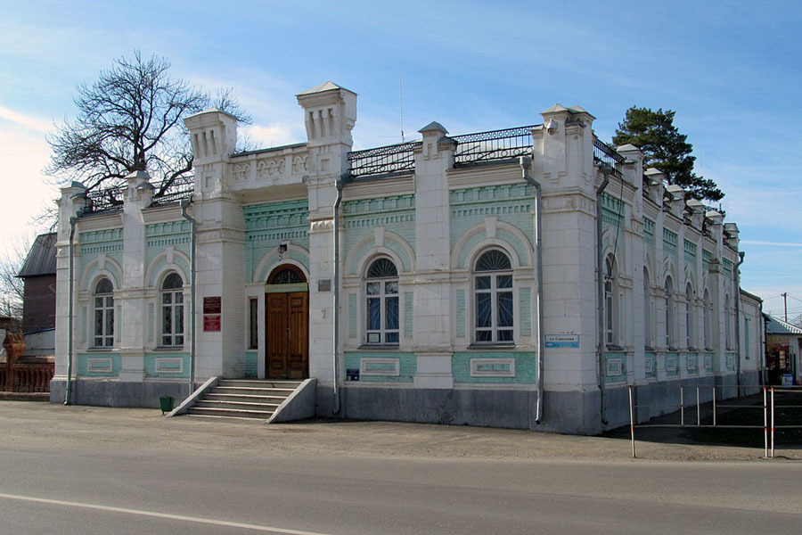
ПРИЛОЖЕНИЕ 1

Рис. 1 Краеведческий музей г. Новокубанска
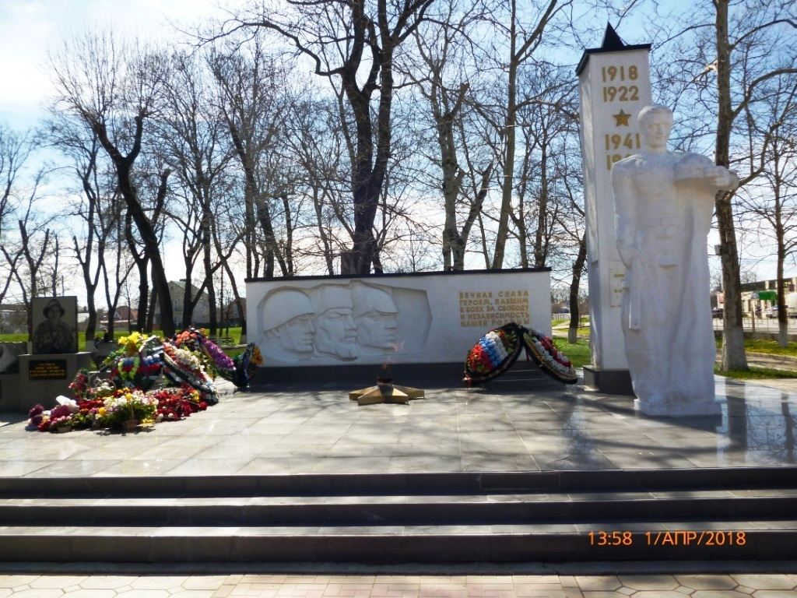

Рис. 2 Мемориал «Вечный огонь» г. Новокубанск
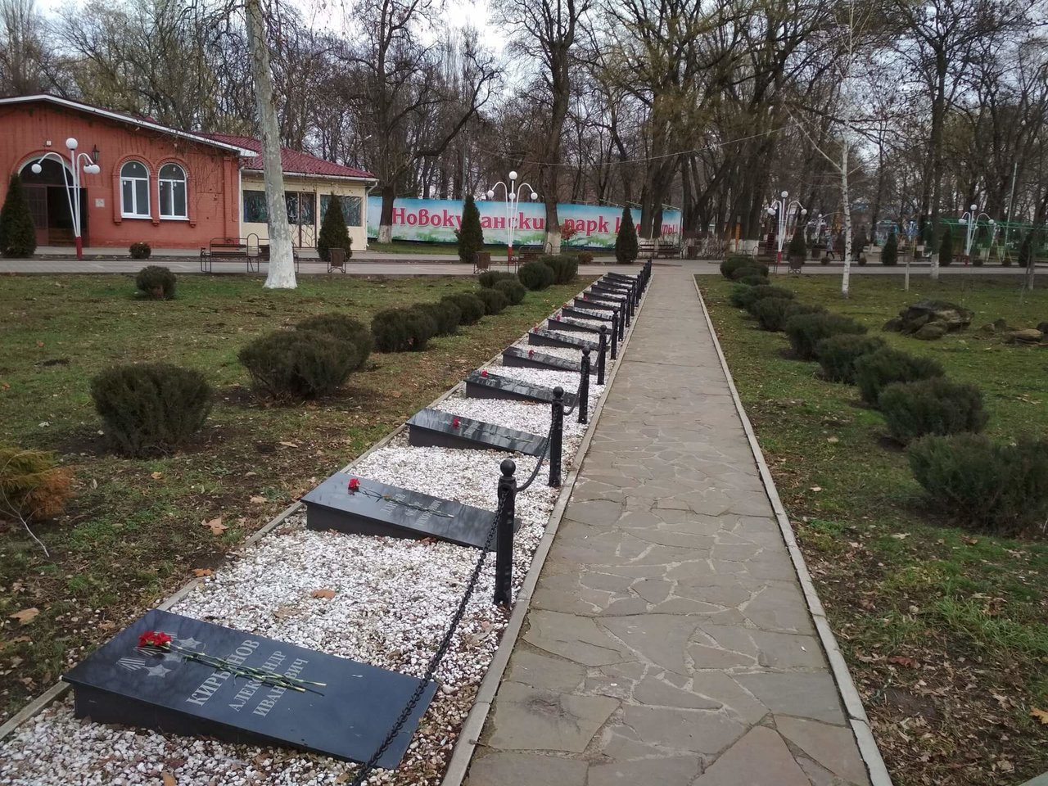
Рис.3. «Аллея Героев» г. Новокубанск
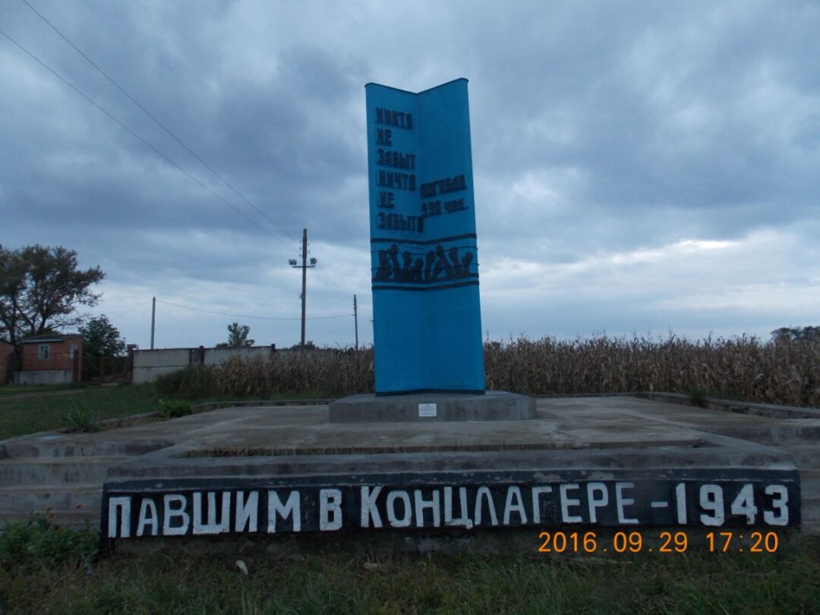
Рис. 4. Памятник павшим в концлагере 1942 – 1943 года.
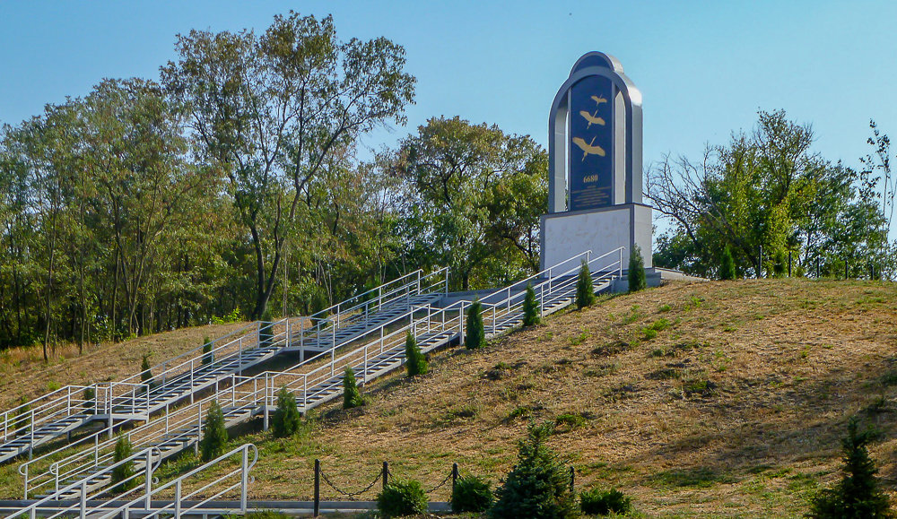
Рис. 5. «Братская могила 6680» 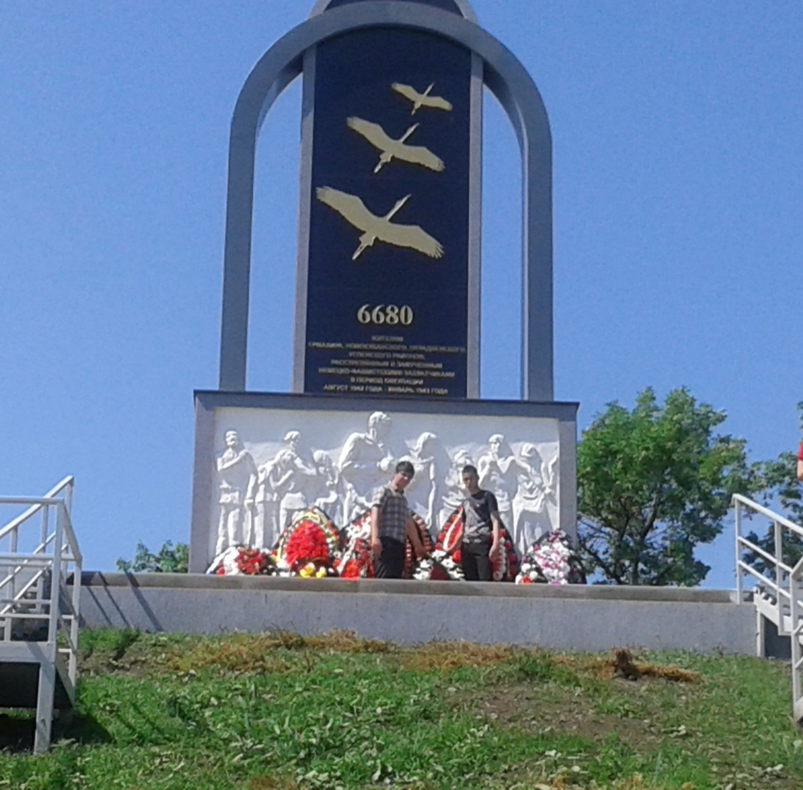
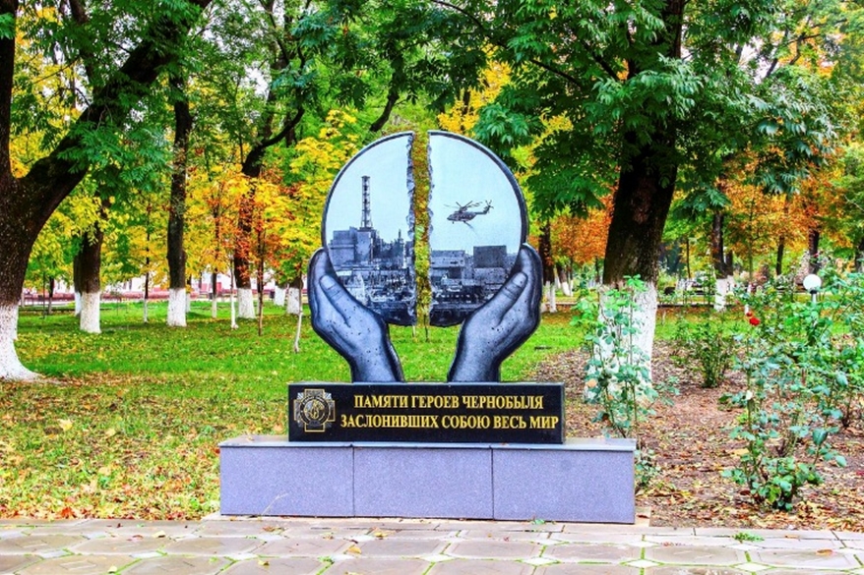
Рис. 6. «Мемориал памяти героев Чернобыля» г. Новокубанск
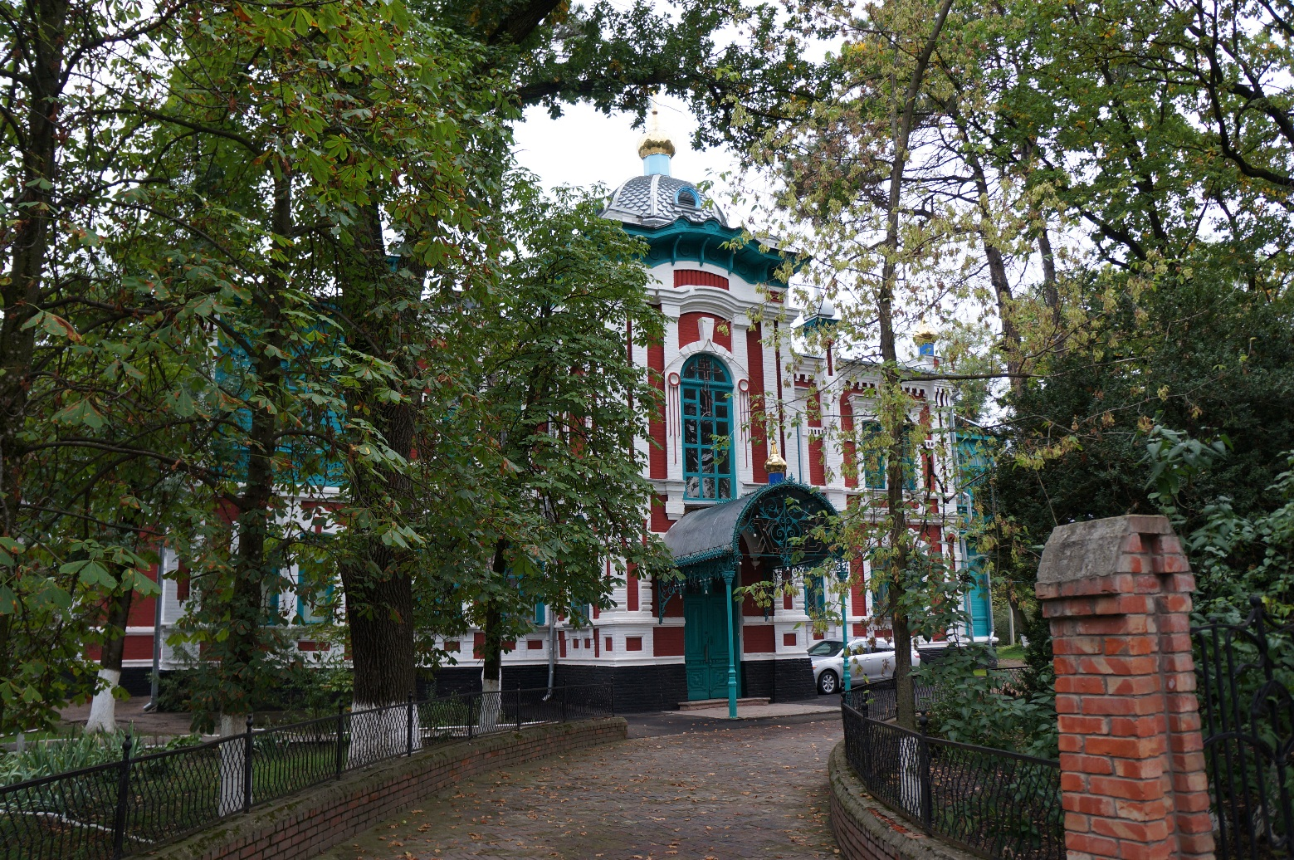
Рис.7. «Дом помещика Щербака» г. Новокубанск
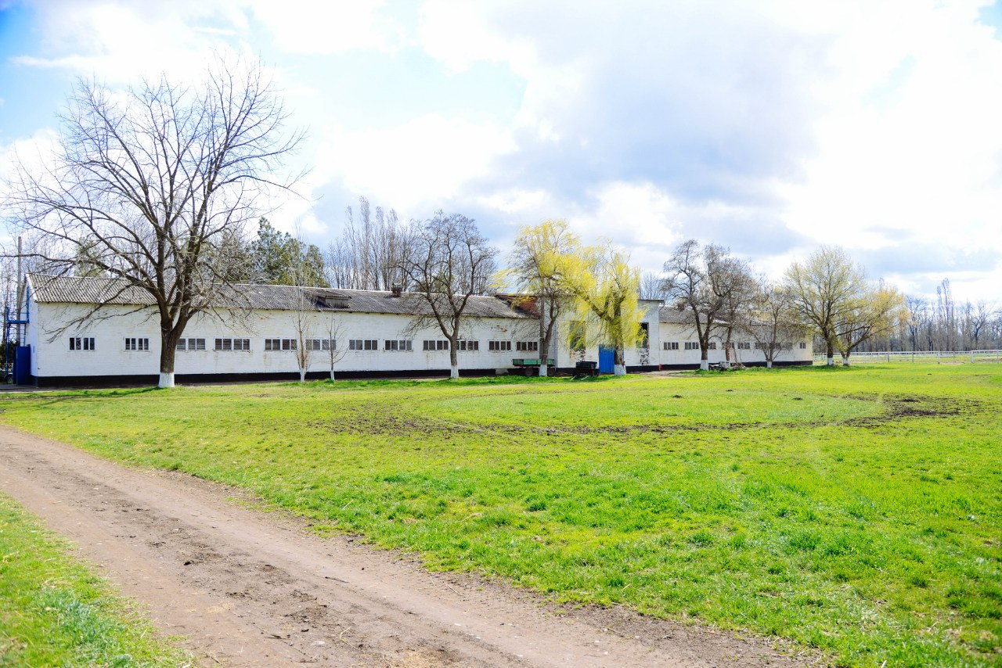
Рис. 8 Конный завод «Восход», Новокубанский район
